江苏省南通市如皋县2021届高三期中调研考试
历 史
注意事项:
1. 本试卷分第Ⅰ卷(选择题)和第Ⅱ卷(非选择题)两部分。满分100分,考试用时90分钟。
2. 答题前,考生务必将自己的学校、班级、姓名写在密封线内。
第Ⅰ卷(选择题 共45分)
一、 单项选择题:本题共15小题,每小题3分,共45分。每小题只有一个选项符合题目要求。
1. 春秋战国时期,孔子曰:“苛政猛于虎”;墨子怒斥“今王公大人”“至其国家之乱,社稷之危”;老子说:“圣人不仁,以百姓为刍狗”;韩非子言:“上无道揆,下无法守”。这些言论反映了当时的思想流派 ( )

A. 思想主张趋于统一 B. 富于社会批判精神
C. 民本思想成为主流 D. 体现统治者的需求
2. 下图是唐代某时期长安城的商业分布图,这反映了当时长安城的商业活动 ( )
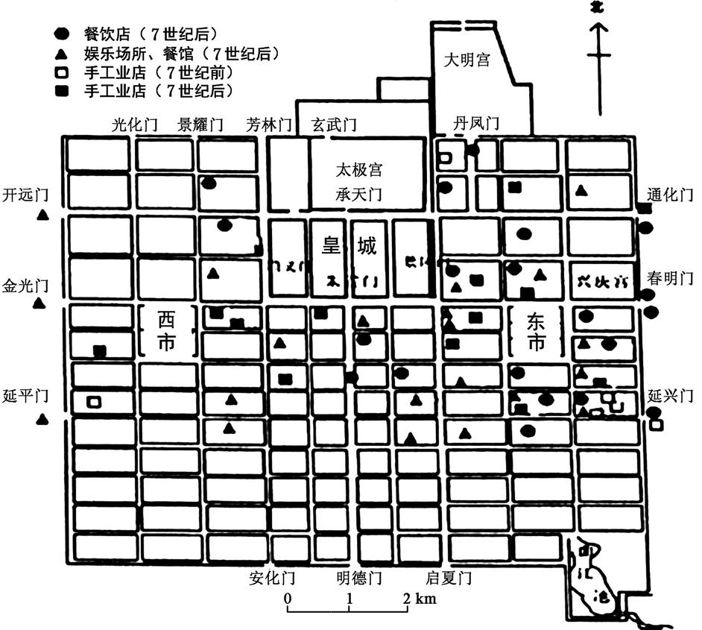
A. 打破“日中为市”的陈规 B. 属于自然形成的民间集市
C. 不再受政府的直接监管 D. 呈现突破空间限制的趋势
3. 元朝廷对各行省通过授受牌符,禁止擅调军队,限制惩办军将之权,直接布置调换戍兵和整点军队。除云南行省外,各省提调军马的只限于两名长官,其余官员不得参与。这一举措 ( )
A. 意在扩大元朝的统治疆域 B. 使行省实际上成为一方割据势力
C. 迎合了大一统的统治需求 D. 开始形成中央对地方的垂直管理
4. 明朝隆庆元年“除贩夷之律。于是五方之贾,熙熙水国,刳艅艎,分市东西路”。其后,西班牙人把从美洲掠夺来的大量白银运往吕宋,在那里换取中国的丝、瓷等物品,进行繁忙的“大帆船贸易”。这反映了隆庆时期 ( )
A. 始终鼓励民间贸易的发展 B. 开放海禁带来对外贸易繁荣
C. 成为了大西洋航运的中心 D. 开始遭受西方资本主义侵略
5. 据中国经济学家吴承明统计,“洋货”的市场占有率从1908年的22%下降到1936年的9%,国内纺织业基本替代进口,并开始大量出口。1925年,机器制品已经远远超过手工制品比例。这些现象说明当时中国 ( )
A. 形成了完整的工业体系 B. 对外贸易逐渐取得优势
C. 民族工业获得长足发展 D. 国民经济比例严重失衡
6. 有学者评价某次革命运动是“湖北的士兵革命,是士兵群众作了政府的掘墓人”。清政府也声称这次革命是“革党叛兵相勾结,意图大举,殊非寻常草窃可比”。这次革命运动是( )
A. 太平天国运动 B. 辛亥革命 C. 义和团运动 D. 国民革命运动
7. 1934年7月15日,工农红军革命军事委员会发表《为中国工农红军北上抗日宣言》,宣言提出:武装全国民众,组织义勇军与游击队,直接参与抗日战争,积极支援东北义勇军;“普遍组织民众反日团体”“吸收广大的群众,不分男女老幼、宗教信仰、政治派别到反日团体中来”。该宣言 ( )
A. 标志抗日民族统一战线的形成 B. 明确东北为战略转移的目标
C. 导致国民党军队的大规模“围剿” D. 反映了中日民族矛盾的激化
8. 下图是1951年凌虚、徐京创作的宣传画《陈永康互助组向全国农民挑战》。陈永康响应党中央的号召,走互助合作道路,串联了周围几户农民,组建“陈永康互助组”。该作品反映了 ( )
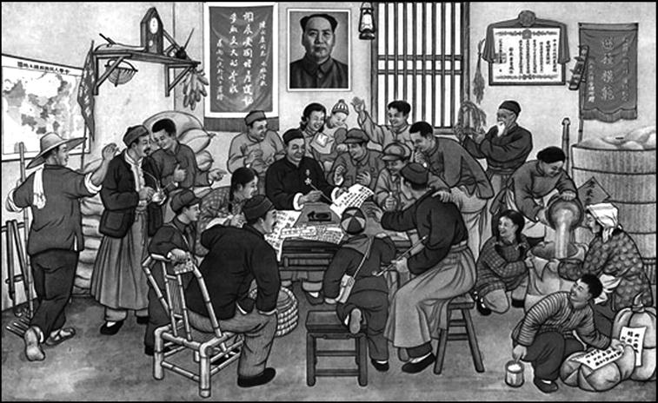
A. 生产资料公有制的基本建立 B. 社会主义建设已经全面展开
C. 在全国推行人民公社化运动 D. 生产关系改造的探索已开始
9. 下表节选自《枣庄市志·大事记1950—1985》,这反映了 ( )
1950年4月14日 | 怿县召开首届各界人民代表会议(由推举或各民主党派自行选派)
1951年5月16日 | 怿县第二届各界人民代表会议召开
1954年7月7日 | 怿县首届人民代表大会召开
A. 民主政治建设得到推进 B. 五四宪法的社会主义性质
C. 基层民主制度不断完善 D. 统一战线组织进入新阶段
10. 1978年3月11日, 国务院同意国家建委、经委、上海市、冶金部《关于上海新建钢铁厂的厂址选择、建设规模和有关问题的请示报告》,决定从日本引进成套设备,在上海宝山县新建钢铁厂。1978年12月23日举行动工典礼。到1985年11月、1992年4月一期、二期工程建成投产。宝钢得以建立发展的原因有 ( )
①社会意识形态差异的消失 ②中日两国关系的正常化 ③中国对外开放政策的实施
④积极发展全球伙伴关系
A. ①② B. ②③ C. ②④ D. ③④
11. 下表是国家统计局调查的我国某一历史时期, “国家计划”成分在经济中的比重。表格中“1”“2”代表的年份可能是 ( )
年份 | 国家计划安排工业产值  占工业总产值的比率 | 实行指令性工业品产值  占工业总产值的比率 | 由国家管理价格的商品  占商品总产值的比率
1 | 81.3% | 95.7% | 97.2%
2 | 7.6% | 6.1% | 8.3%
A. 1927年,1949年 B. 1949年,1965年
C. 1966年,1976年 D. 1978年,1998年
12. 路德的原则是每个人都是自己的牧师,他将直接与上帝沟通,教徒个人有权凭借自己的良心和理性去解释《圣经》。王阳明强调“致知”是要求“致吾心之良知与事事物物”,格物是要求端正人心,去恶存善。这两种主张都 ( )
A. 重建了古典人文传统 B. 彰显求民主的时代精神
C. 有助于唤醒自我意识 D. 树立了理性主义价值观
13. 下表是1844年至1894年英国主要进出口统计表。据此分析,这一时期的英国 ( )
 | 原材料和初级产品(单位:100万英镑) |  | 工业制成品(单位:100万英镑)
 | 进口 | 出口 | 进口 | 出口
1844年 | 51.0 | 5.2 | 3.5 | 51.4
1864年 | 165.3 | 10.4 | 25.3 | 142.7
1874年 | 173.4 | 23.7 | 47.1 | 205.3
1884年 | 169.0 | 24.6 | 59.6 | 196.6
1894年 | 156.4 | 30.6 | 75.3 | 173.5
A. 蒸汽动力的推广一度受阻 B. 已经失去了世界霸主地位
C. 第二次工业革命速度放缓 D. 政府干预降低了经济活力
14. 几百年过去后,当初英国国王们确定选邑时的许多地区已经衰败不堪。比如老萨勒姆已成为农田,每逢选举,“选民”们就走到田里去选举议员。还有几个选邑已沉入海底,选民们要坐船到海上去进行“选举”。使这一状况得到有效改变的是 ( )
A. 《权利法案》的颁布 B. 责任内阁制的推行
C. 1832年议会改革 D. 社会主义运动的高涨
15. 1848年马克思、恩格斯在《共产党宣言》指出:“共产党人为工人阶级的最近的目的和利益而斗争,但是他们在当前的运动中同时代表运动的未来。”这一论断 ( )
A. 体现了无产阶级政党的革命性和先进性
B. 说明国际社会主义运动正处于斗争低潮
C. 表明推翻资产阶级政权的条件已经成熟
D. 科学地阐明了社会历史发展的客观规律
第Ⅱ卷(非选择题 共55分)
二、 材料解析题:本大题共5小题,共55分。
16. (11分)疫情的爆发往往引起人们更多地关注社会问题。阅读下列材料:
材料一 浩劫当前,这城里的法纪和圣规几乎全都荡然无存了;因为神父和执法的官员,也不能例外,都死的死了,病的病了,要不就是连一个手下人也没有,无从执行他们的职务了;因此,简直每个人都可以为所欲为。在这种情况下,享乐主义和个人主义开始抬头。
——薄伽丘《十日谈》
薄伽丘笔下的人物崇尚与大多数前辈不同的品质。他们不再热衷于虔诚、军事技艺,而认为智慧和灵活对成功来说是必要的。……报酬和胜利属于那些活跃的或者自助的人。
——美国历史学者罗伯特·戈特弗里德《黑死病:中世纪欧洲的自然和人类灾难》
材料二 2020年3月,白宫表示考虑以联邦政府名义下达对纽约州等三个疫情严重州的强制隔离,遭到纽约州州长科莫的强烈反对,认为这是“联邦政府向这些州宣战”。因为根据联邦分权原则,对重点疫区是否采取强制隔离属于各州行使的权力,联邦政府无权用强制性手段干预州政。除非各州愿意让渡一部分治权,联邦政府无权统一部署旨在切断病毒传播链的强制性措施。
——魏南枝《美国抗疫不力的政治制度症结》《光明日报》2020年06月14日08版
完成下列要求:
(1)据材料一并结合所学知识,分别简述两部著作的史料价值。运用这两则史料研究文艺复兴运动,应该遵循怎样的原则?并概括黑死病对欧洲思想领域的影响。(6分)

(2)材料二认为美国抗疫不力与什么政治制度有关?结合所学知识,对该制度进行简要评析。(5分)

17. (11分)阅读下列材料:
材料 没有不列颠殖民帝国的建立,就没有后来的英国“工业帝国”。在英国工业革命前夕和工业革命进行的过程中,从广大殖民地掠夺来的财富的数量极为庞大惊人。……工业革命后,英国资本主义的扩张完全建立在它对世界工业垄断地位的基础上。英国商品——“世界工厂”里源源不断的产品,成为轰击其他民族国家闭关自守大门的重炮。以前奉行毁灭性的殖民掠夺政策,现在则更加重视土地占领和对外移民。至于英国殖民占领的野心和胃口,用曾任殖民大臣的罗德斯的话来说就是:“把世界的大多数人置于我们的法律下,将意味着结束一切战争。”
——摘编自王斯德主编《世界通史》
完成下列要求:
据材料,结合英国近代经济史的相关内容,以“殖民扩张与工业革命”为主题写一篇小论文。(11分)。(要求:观点明确、史论结合、史实准确、逻辑严密,280字左右)

18. (13分)近代中国知识分子作为社会良心和文化载体的双重角色,参与了时代建构工程,推动社会进步。阅读下列材料:
材料一 近代知识分子不幸生活在一个内忧外患相交织的时代,从传统文化背景走出来的他们带有深深的传统的烙印。勉力经世的社会责任感使他们自觉充当“社会良心”的角色,忧患意识又促使他们自觉入世,进行人生体验。我们把曾国藩和康有为作为近代不同阶段上层知识分子的代表。
——摘编自于淑敏《从人名符号看近代中国知识分子的心路历程》
材料二 梁启超说:“洋务派译出各书,多二十年之旧籍,彼中人士已吐弃不道,且屡经笔舌,每失其意。”“彼中群学,日新月异,新法一出,而旧论辄废”。他批评一些讲洋务的人,“其于西政非不少有所知也,而于吾中国之情势政俗,未尝通习,则其言也,必窒碍不可行。”康有为想要仿效俄国、日本的“以君权雷厉风行”,至于俄国、日本的变法“条理虽多”,也只是适当进行选择。
——摘编自汤志钧《戊戌维新与学习西方》
材料三 共产党人正因为三民主义的政治原则和自己的最低纲领基本上相同之点,所以才有可能承认“三民主义为抗日统一战线的政治基础”,才有可能承认“三民主义为今日之必需”,本党愿为其彻底实现而奋斗,否则就没有这种可能了。这就是共产主义和三民主义在民主革命阶段上的统一战线。孙中山所谓“共产主义是三民主义的好朋友”。
——据毛泽东《新民主主义论》(1940年1月9日)
完成下列要求:
(1)据材料一,概括近代知识分子的主要特点。结合所学知识,分析这些特点形成的原因。(6分)

(2)据材料二,分析维新思想相对于洋务思想的进步之处。(4分)

(3)据材料三,结合所学知识,分析《新民主主义论》发表的意义。(3分)

19. (10分)19世纪中叶开始的明治维新使日本的社会阶层发生了深刻变化。阅读下列材料:
材料一 刚开始的时候,明治政府完全依靠那些支持自己的藩国武装来维持秩序,但是对于一个真正意义上的全国政府来说,这无疑是不适当的。因此,明治政府的领袖们开始组建一支脱离地方联系的新式武装力量。新式军队和征兵制完全消除平民和武士之间的区别,现在任何人都可以成为一名战士了。到1870年的时候,普通民众也被允许拥有姓氏了,同时以前对他们职业和居住地的限制也被取消了。对于很多武士来说,新秩序意味着自己可以从以前的诸多限制中解放出来,但是,很多武士没有能够利用自身的优势,转行从事那些新的职业,同时也没有能够利用自身的收入在新的领域进行发展和投资,急剧没落,对政府极度不满。
——摘编自坂本太郎《日本史》
材料二 在日本近代化中,武士曾经起过独特的作用。……然而武士道精神却并未随之消亡,而是在日本社会中长期延续下来,影响到其近代化道路的选择。
——摘编自吴乃华《论武士与日本的近代化》
完成下列要求:
(1)据材料一并结合所学知识,指出明治维新前后日本武士阶层地位的变化,并概括发生变化的原因。(6分)

(2)据材料二,武士道精神的“延续”体现出明治维新具有怎样的局限性?指出这些局限性在“其近代化道路选择”中的具体表现。(4分)

20.(10分)习近平总书记指出:“两个世纪过去了,马克思的学说依然闪烁着耀眼的真理光芒!”阅读下列材料:
材料一 马克思的思想理论源于那个时代又超越那个时代,既是那个时代精神的精华,又是整个人类精神的精华。马克思主义理论之所以得到全世界的认可,就在于其具有超越时代、超越阶级的创造力和生命力。
——摘编自马福运《马克思主义的深远影响源于真理力量》
材料二 列宁观事一向清楚,深深体会到当时布尔什维克党唯一可恃者只有一个事实,即是国家有可能继续作为被众人接受的既存政府。如此政权,能有什么选择?更何况它还在外国政府和资本家的重重隔离之下。国家的资产及投资,也被革命尽数征用。说起来,“新经济政策”在重建已经毁于1920年的苏联经济上,成就极为出色。……一般而论,它还是如它在1913年般,仍是一个以农村为主的国家(农业人口前后均占82%)。“新经济政策”若继续实施下去,不论修正与否,最多也只能达到差强人意的中度工业建设。这个由国家掌舵,靠农民市场经济发展的策略,注定不能长久。
——摘编自艾瑞克·霍布斯鲍姆《极端的年代》
完成下列要求:
(1)结合所学知识,指出马克思主义理论产生的经济根源。据材料一,结合马克思主义理论的内容,说明其“超越时代的创造力”。(3分)

(2)据材料二,结合所学知识,分析导致“1920年的苏联经济”被毁的原因。并对“新经济政策”作简要评价。(7分)

